**新 书 推 荐**

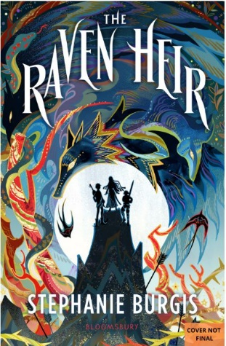**中文书名：《第一部：乌鸦的继承人》**

**英文书名：THE RAVEN HEIR**

**作 者：Stephanie Burgis**

**出 版 社：Bloomsbury UK**

**代理公司：ANA/Connie Xiao**

**页 数：320页**

**出版时间：2021年8月**

**代理地区：中国大陆、台湾**

**审读资料：电子稿**

**类 型：7-12岁儿童文学/奇幻冒险**

**内容简介：**

**科迪莉亚可以变成任何她想变成的动物。但她能拯救一个王国吗？**

当我们跟随科迪莉亚(Cordelia)和她的三胞胎兄妹穿越黑暗森林的危险旅程时，年轻的读者会被这个令人敬畏的神奇冒险故事所迷住，在每个关键的节点逃脱危险，注定要挽救他们的家庭和他们的土地，这一切都是为了发现三个人中究竟是哪一位会成为下一个乌鸦的继承人。

科迪莉亚是生活在这座城堡里的三胞胎之一。她唯一感到真正自由的时刻是当她以鸟或蜻蜓的姿态在城堡上方飞翔的时候。直到有一天外来世界突然闯入他们的生活。两位公爵为争夺三胞胎而来，因为三胞胎中有一位是王位继承人。

但是，当他们的母亲拒绝告诉任何人哪个孩子是最先出生的时候，她被抓了起来，科迪莉亚和她的兄弟姐妹发现自己被迫一个危险的土地上逃亡。当他们出发穿过Corvenne去救他们的母亲时，科迪莉亚开始意识到有一种很深的魔法在起作用。这种魔法可以撕裂她的家庭——或者，仅仅是可能，终结一场肆虐了几代人的战争。

《乌鸦的继承人》是一部史诗般的冒险故事，讲述了一对三胞胎、两个交战的朝代以及一顶等待主人的破碎王冠的故事。第二本书将于2022年出版。



**作者简介：**

**斯蒂芬妮·伯吉斯（Stephanie Burgis）**和她的作家丈夫帕特里克·萨姆菲尔住在南威尔士(龙的国度)。她之前为布卢姆斯伯里文化圈创作的作品有《拥有巧克力心的龙》《带龙心的女孩》和《带龙飞翔的公主》。《拥有巧克力心的龙》已经被翻译成16种语言。@stephanieburgis

**媒体评价：**

“《乌鸦的继承人》出生于我居住的威尔士地区的神奇森林和城堡，以及充斥着鲜血的历史，但它也汇聚了许多迷人之处——自然的力量，绝望与希望之间的斗争，以及家庭的真正含义。我迫不及待地与大家分享！”

——斯蒂芬妮·伯吉斯

“斯蒂芬妮的新书充满了宏大的动作场景和迷人的魔法。这是一位越来越优秀的作家。”

——爱伦·霍尔盖特，小说部主管

**谢谢您的阅读！**

**请将回馈信息发至：萧涵糠(Connie Xiao)**

安德鲁﹒纳伯格联合国际有限公司北京代表处

北京市海淀区中关村大街甲59号中国人民大学文化大厦1705室, 邮编：100872

电话：010-82449325

传真：010-82504200

Email: Connie@nurnberg.com.cn

网址：www.nurnberg.com.cn

微博：<http://weibo.com/nurnberg>

豆瓣小站：<http://site.douban.com/110577/>

微信订阅号：ANABJ2002

